NOM, Prénom : Classe : 1ère …………

DS sur le Chapitre 3 du thème Habitat

/1
/1
/0,5
/0,5

/1,5

/2

/1
/1

/1

/2
/1

/1

/1

/2

/2
/1,5

Exercice 1 : Echange par conduction
On dispose de deux blocs d’acier. Chacun est percé d’un trou dans lequel il est possible d’insérer une sonde thermométrique. Lors d’un TP, le premier bloc est porté à 79°C et le second à 26°C avant d’être mis en contact dans un dispositif évitant toute perte de chaleur vers l’extérieur.
1) Définir la conduction thermique
2) Comment va évoluer la température de chacun de ces deux blocs ?
3) Quand aura-t-on atteint l’état final ?
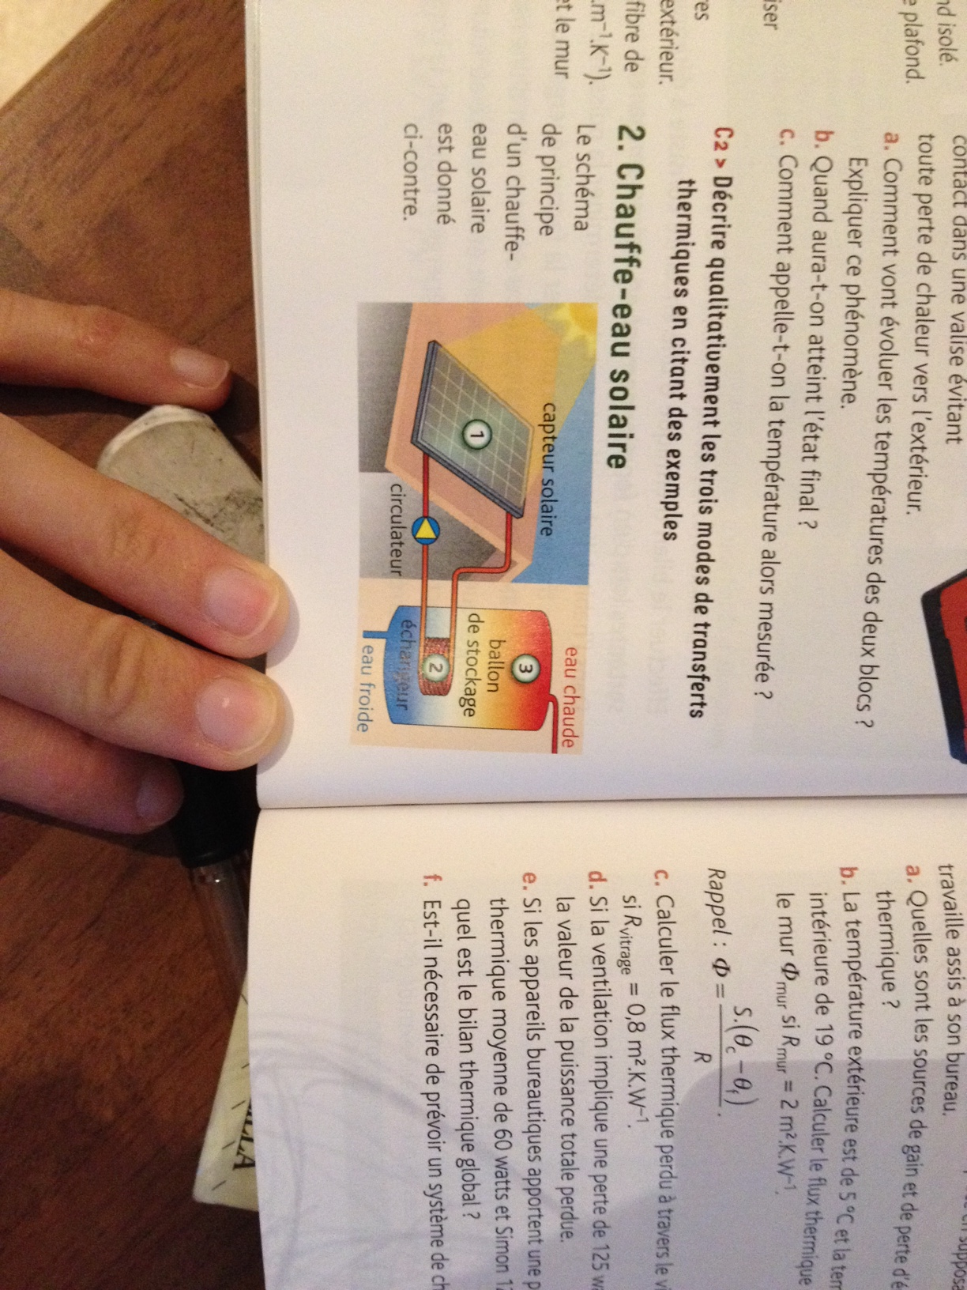
4) Comment nomme-t-on cet état final ?

Exercice 2 : Chauffe-eau solaire
Le schéma de principe d’un chauffe-eau solaire est donné ci-contre.
Indiquer les modes de transfert d’énergie intervenant :
a) au niveau du panneau solaire (1),
b) entre le fluide caloporteur (dans le serpentin) et l’eau chaude sanitaire (dans le ballon) (2),
c) au sein du ballon d’eau chaude sanitaire (3).

Exercice 3 : Au bureau
Simon souhaite réaliser le bilan thermique de son local de travail. Des pertes thermiques n’existent que sur une face, composée :
- D’une baie vitrée de longueur 2,5 m et de hauteur 2,2 m ;
- D’une surface totale de murs (sans fenêtres !) de 25 m².
La température extérieure, en hiver est en moyenne de 3,0 °C et la température intérieure souhaitée est de 20,5 °C.

1) Calculer le flux thermique perdu à travers le mur ( Φ_{mur} ) si la résistance thermique de ce mur est R_{mur} = 2,0 m².K.W⁻¹.
2) Calculer le flux thermique perdu à travers le vitrage ( Φ_{vitr} ) si R_{vitr} = 0,80 m².K.W⁻¹.
3) La ventilation de ce bureau implique une perte supplémentaire de 125W. Déterminer la valeur de la puissance totale perdue, concernant ce bureau (avec questions 1, 2 et 3).
4) Si les appareils bureautiques (une imprimante et un ordinateur) apportent, par leur fonctionnement, une puissance thermique moyenne de 60W chacun, et Simon de 120W (« chaleur humaine »), quelle est la puissance totale gagnée par la pièce.
5) Déduire des questions 3 et 4 le bilan thermique global de cette pièce.
6) Si le bilan thermique global a une valeur de -230 W, est-il nécessaire de prévoir un système de chauffage, sachant que la nuit, les appareils ne fonctionnent pas ?

Exercice 4 : Influence de la température
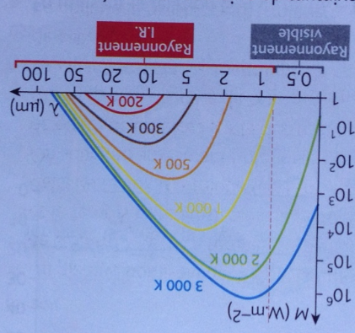
Le graphique ci-contre donne la puissance M de rayonnement surfacique émis par un corps en fonction de la longueur d’onde et pour différentes températures.
1) Quelle est la longueur d’onde correspondant au maximum de puissance rayonnée par un objet dont la température est égale à 200 K ? (faites apparaître la méthode GRAPHIQUE !)
2) Même question pour un corps à 500 K puis à 2000 K.
3) En déduire l’évolution de la longueur d’onde majoritairement émise par un corps en fonction de sa température.
4) Rappeler la relation mathématique correspondante (λ_{max} en fonction de T), puis vérifiez par ce calcul le résultat trouvé à la question 1.
CORRECTION du DS
sur le Chapitre 3 du thème Habitat

Ex1 : 1) La conduction thermique est un mode de transfert thermique qui se fait sans transport de matière, interprété par une transmission de l’agitation thermique de proche en proche.
2) La température du bloc le plus chaud va diminuer, alors que celle du bloc le plus froid va augmenter.
3) L’état final sera atteint quand la température des deux blocs sera la même.
4) Cet état final se nomme « équilibre thermique ».

Ex2 : a) Au niveau du panneau solaire l’énergie est apportée par rayonnement.
b) Entre le fluide caloporteur et l’eau chaude sanitaire, c’est la conduction.
c) Au sein du ballon d’eau chaude sanitaire, c’est la convection (puisque mouvement de l’eau !)

Ex3 : 1) Φ_{mur} = S_{mur} x (T_{chaud} – T_{froid}) / R_{mur} avec :
- Φ_{mur} le flux thermique à travers le mur, en W
- S la surface du mur, d’échange, en m²
- T_{chaud} – T_{froid} la différence de température entre les deux milieux, en °C ou en K
- R_{mur} la résistance thermique du mur, en m².K.W⁻¹.

D’où Φ_{mur} = 25 x (20,5-3,0) / 2,0 = 2,2 x 10² W.
2) Φ_{vitr} = S_{vitr} x (T_{chaud} – T_{froid}) / R_{vitr}
= 2,5 x 2,2 x (20,5-3,0) / 0,80 = 1,2 x 10² W.
3) P_{perdue} = Φ_{mur} + Φ_{vitr} + P_{ventil}
= 2,2x10² + 1,2 x 10² + 125 = 4,65 x 10² W.
4) P_{gagnée} = P_{bureautique} + P_{Simon} = 2 x 60 + 120 = 2,4 x 10² W
5) Bilan thermique global :
Φ_{tot} = P_{gagnée} - P_{perdue} = 2,4.10² – 4,65.10² = -2,25 x 10² W.
6) La pièce perd globalement de l’énergie, il faudra alors prévoir un système de chauffage. De plus, la nuit il n’y a ni Simon ni les appareils de bureautique pour réchauffer la pièce.

Ex4 : 1) La longueur d’onde LUE correspondant au maximum de puissance rayonnée par un objet dont la température est égale à 200 K est de 15 micromètres.
2) Pour un corps à 500 K, elle vaut 6 micromètres.
Pour un corps à 2000 K, elle vaut 1,5 micromètre.
3) La longueur d’onde du rayonnement de plus forte intensité émise par un corps diminue lorsque sa température augmente.
4) C’est la loi de Wien : aλ_{max} = 3,0 x 10⁻³ / Ta
avec : - λ_{max} la longueur d’onde correspondant à l’intensité maximale (en m)
- T la température absolue du corps chaud (en K)
On calcule λ_{max} pour T=200K : λ_{max} = 3,0 x 10⁻³ / T = 3,0 x 10⁻³ / 200
= 1,5 x 10⁻⁵ m c’est à dire 15 µm, cohérent avec ce que l’on a lu sur le graphique.

CORRECTION du DS
sur le Chapitre 3 du thème Habitat

Ex1 : 1) La conduction thermique est un mode de transfert thermique qui se fait sans transport de matière, interprété par une transmission de l’agitation thermique de proche en proche.
2) La température du bloc le plus chaud va diminuer, alors que celle du bloc le plus froid va augmenter.
3) L’état final sera atteint quand la température des deux blocs sera la même.
4) Cet état final se nomme « équilibre thermique ».

Ex2 : a) Au niveau du panneau solaire l’énergie est apportée par rayonnement.
b) Entre le fluide caloporteur et l’eau chaude sanitaire, c’est la conduction.
c) Au sein du ballon d’eau chaude sanitaire, c’est la convection (puisque mouvement de l’eau !)

Ex3 : 1) Φ_{mur} = S_{mur} x (T_{chaud} – T_{froid}) / R_{mur} avec :
- Φ_{mur} le flux thermique à travers le mur, en W
- S la surface du mur, d’échange, en m²
- T_{chaud} – T_{froid} la différence de température entre les deux milieux, en °C ou en K
- R_{mur} la résistance thermique du mur, en m².K.W⁻¹.

D’où Φ_{mur} = 25 x (20,5-3,0) / 2,0 = 2,2 x 10² W.
2) Φ_{vitr} = S_{vitr} x (T_{chaud} – T_{froid}) / R_{vitr}
= 2,5 x 2,2 x (20,5-3,0) / 0,80 = 1,2 x 10² W.
3) P_{perdue} = Φ_{mur} + Φ_{vitr} + P_{ventil}
= 2,2x10² + 1,2 x 10² + 125 = 4,65 x 10² W.
4) P_{gagnée} = P_{bureautique} + P_{Simon} = 2 x 60 + 120 = 2,4 x 10² W
5) Bilan thermique global :
Φ_{tot} = P_{gagnée} - P_{perdue} = 2,4.10² – 4,65.10² = -2,25 x 10² W.
6) La pièce perd globalement de l’énergie, il faudra alors prévoir un système de chauffage. De plus, la nuit il n’y a ni Simon ni les appareils de bureautique pour réchauffer la pièce.

Ex4 : 1) La longueur d’onde LUE correspondant au maximum de puissance rayonnée par un objet dont la température est égale à 200 K est de 15 micromètres.
2) Pour un corps à 500 K, elle vaut 6 micromètres.
Pour un corps à 2000 K, elle vaut 1,5 micromètre.
3) La longueur d’onde du rayonnement de plus forte intensité émise par un corps diminue lorsque sa température augmente.
4) C’est la loi de Wien : aλ_{max} = 3,0 x 10⁻³ / Ta
avec : - λ_{max} la longueur d’onde correspondant à l’intensité maximale (en m)
- T la température absolue du corps chaud (en K)
On calcule λ_{max} pour T=200K : λ_{max} = 3,0 x 10⁻³ / T = 3,0 x 10⁻³ / 200
= 1,5 x 10⁻⁵ m c’est à dire 15 µm, cohérent avec ce que l’on a lu sur le graphique.

